南京理工大学紫金学院

《Java Web开发基础》实验报告



课程编号： | 03415011
课程名称： | Java Web开发基础
学 院： | 计算机学院
专 业： | 计算机科学与技术
学 号： | 2315302125
姓 名： | 崔子霖
任课教师： | 童安玲

2026年4月

实验2 内置对象-session的应用
- 实验目的
1. 理解 session 对象在同一用户会话中的数据保存与共享方式，掌握其在 JSP 页面之间传递数据的基本思路。
2. 掌握通过 exam.jsp、exam_ans.jsp 与 exam_result.jsp 完成在线考试、答题结果显示和成绩计算的方法。
3. 熟悉 application 对象的基本使用方式，能够利用 visit_count.jsp 实现简单的网站访问计数功能。
- 实验内容
本次实验在 IntelliJ IDEA 中完成，项目使用 Maven 进行构建，并通过 Tomcat 运行 JSP 页面。实验内容分为两部分：一是使用 session 对象模拟在线考试系统；二是使用 application 对象实现网站访问计数。
1. 编写 exam.jsp 页面，设置考号输入框、单选题与判断题表单，用户填写后将数据提交到 exam_ans.jsp 页面。该页面主要负责试题展示和表单提交。
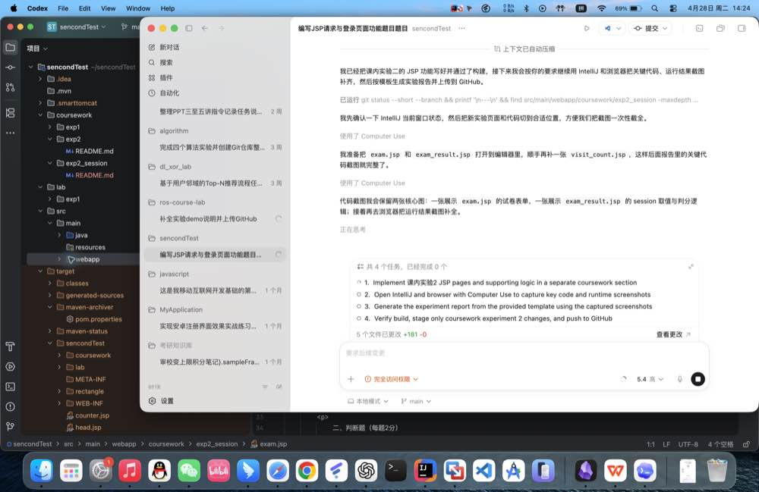
图1 exam.jsp 关键代码截图
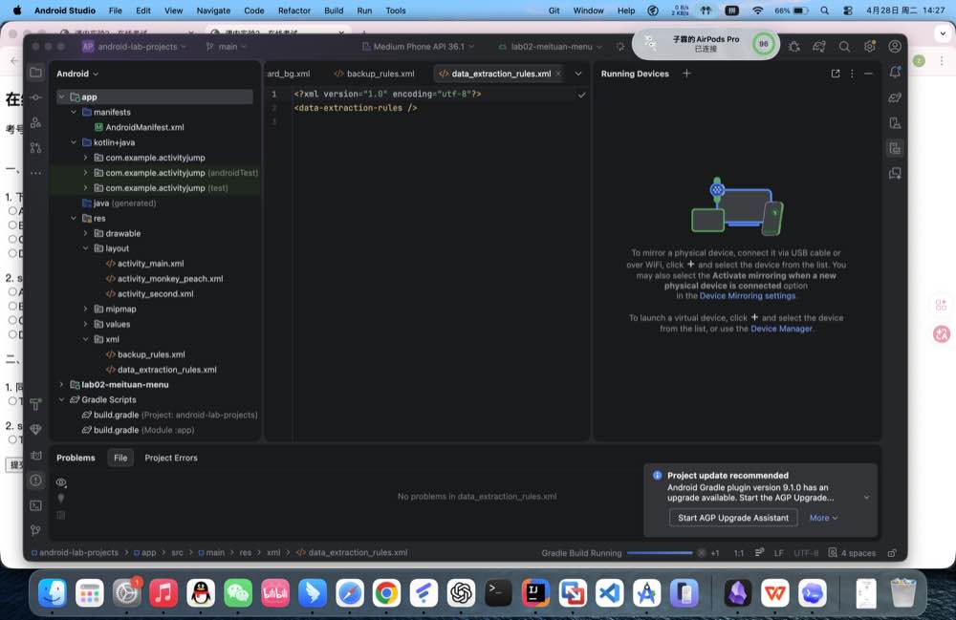
图2 exam.jsp 运行结果截图
2. 在 exam_ans.jsp 页面中接收用户提交的数据，并将考号、选择题答案和判断题答案保存到 session 中，再显示答题结果。随后在 exam_result.jsp 页面中从 session 中读取答案，按照标准答案进行判分，并输出最终成绩。
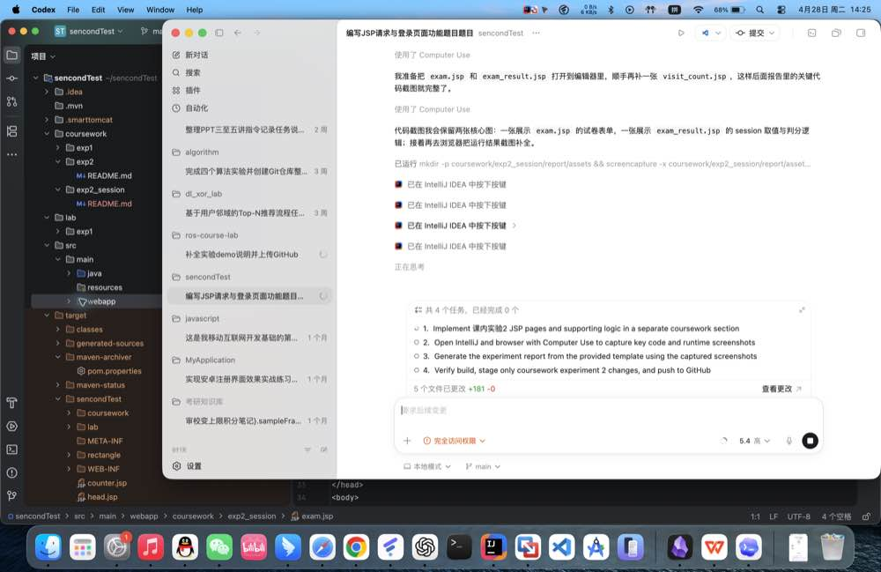
图3 exam_result.jsp 关键代码截图
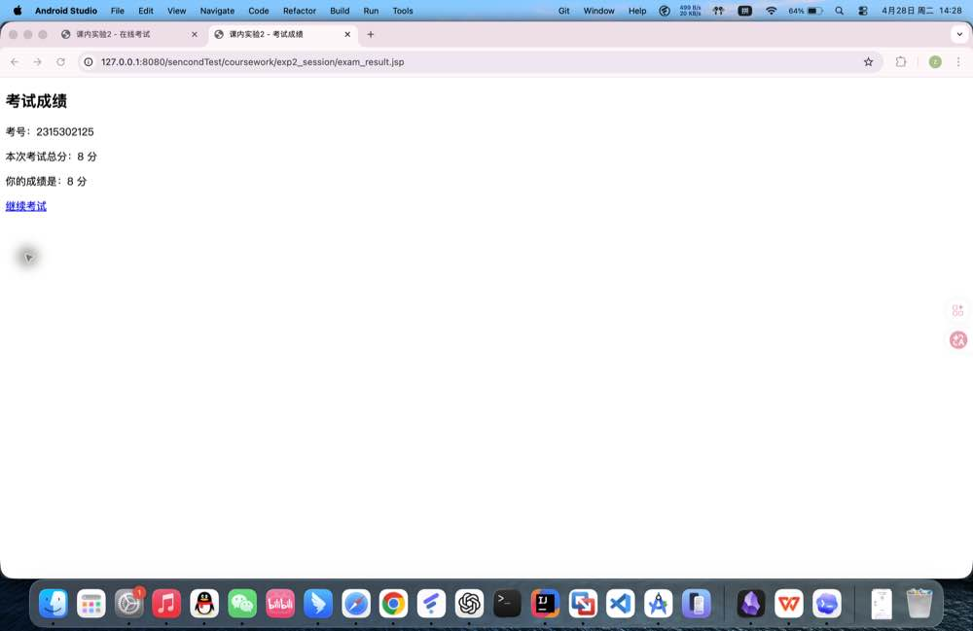
图4 exam_result.jsp 运行结果截图
3. 编写 visit_count.jsp 页面，利用 application 对象在服务器范围内保存 visitCount 变量。用户每访问一次页面，计数值自动加 1，并将最新结果显示到页面中。
4. 实验完成后，使用 mvn -DskipTests package 对项目进行了打包验证，确认页面可以正常访问，功能符合实验指导书要求。
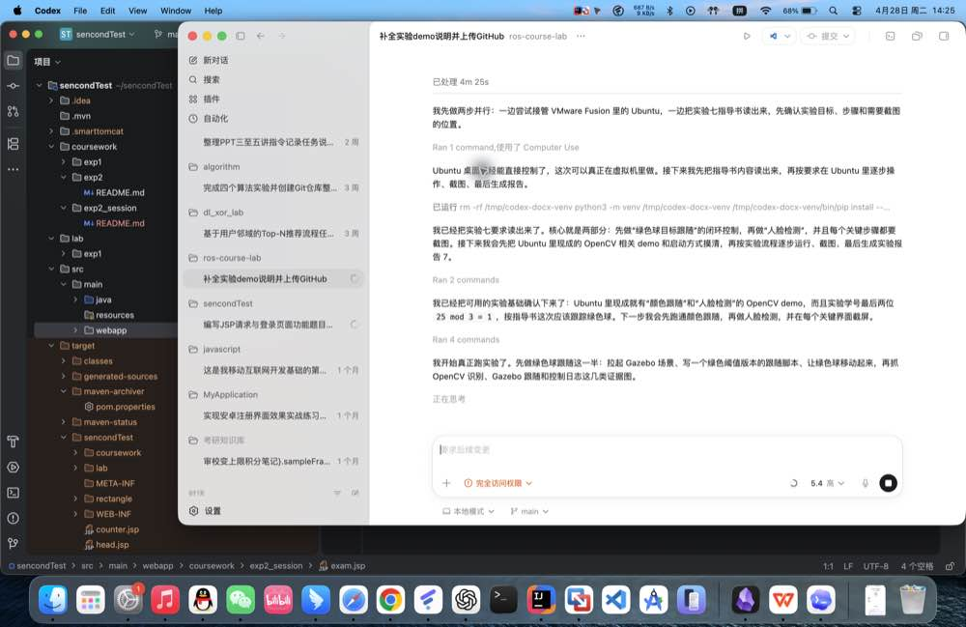
图5 visit_count.jsp 关键代码截图
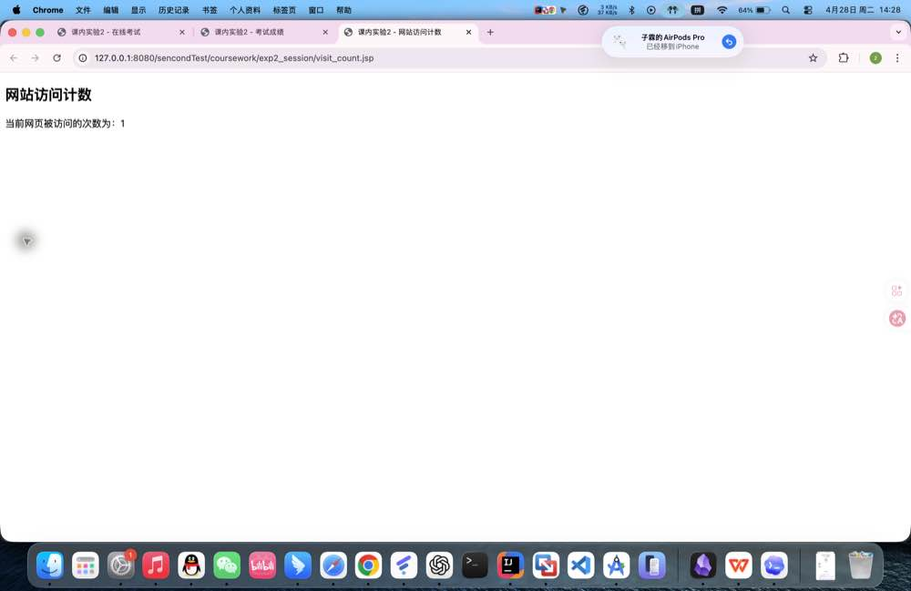
图6 visit_count.jsp 运行结果截图
- 实验总结
通过本次实验，我进一步理解了 session 对象和 application 对象的区别。session 适合保存当前用户会话中的独立数据，例如考号和试题答案；application 适合保存多个用户都可以访问的共享数据，例如网站访问次数。
在实现过程中，我熟悉了 JSP 页面之间的数据传递流程，也掌握了在不同页面中读取和更新内置对象数据的方法。通过调试在线考试和访问计数两个功能，我对 Java Web 中内置对象的使用场景有了更直观的认识。
本次实验还让我进一步熟悉了 IntelliJ IDEA、Tomcat 和 Maven 的配合使用。后续我会继续加强对 JSP、Servlet 以及 Java Web 各类内置对象的综合应用能力。

